ESTUDIO BÁSICO DE SEGURIDAD Y SALUD
RENOVACIÓN SISTEMAS DE SEGURIDAD

Contenido
1.‐ OBJETO DE ESTE ESTUDIO BÁSICO 3
2.‐ JUSTIFICACIÓN DEL ESTUDIO BÁSICO DE SEGURIDAD Y SALUD 4
3.‐ CARACTERÍSTICAS DE LA OBRA 5
3.1.‐ DESCRIPCION DE LA OBRA 5
3.2.‐ DATOS DE LA OBRA 5
PROMOTOR 5
EMPLAZAMIENTO 5
PRESUPUESTO 5
PLAZO DE EJECUCIÓN: 5
PERSONAL PREVISTO: 5
3.3.‐ INTERFERENCIAS Y SEVICIOS AFECTADOS 5
AFECCIONES DE TERCEROS: 6
3.4.‐ UNIDADES CONSTRUCTIVAS QUE COMPONEN LA OBRA 6
4.‐ RIESGOS DE DAÑOS A TERCEROS 7
5.‐ RIESGOS ESPECIALES. 8
5.1.‐ IDENTIFICACIÓN DE RIESGOS ESPECIALES 8
RIESGOS ESPECIALES SEGÚN R. D. 1.627/97 8
IDENTIFICACIÓN EN LOS TRABAJOS 8
5.2.‐ MEDIDAS PREVENTIVAS ANTE LOS RIESGOS ESPECIALES 8
RIESGOS ESPECIALES SEGÚN REAL DECRETO 1.627/1.997 8
RIESGO DE CAÍDA A DISTINTO NIVEL 8
6.‐ PROCESO OPERATIVO 9
7.‐ TRABAJOS POSTERIORES 9
8.‐ MAQUINARIA Y MEDIOS AUXILIARES 9
9.‐ IDENTIFICACION DE RIESGOS EN LA EJECUCION DE LOS TRABAJOS 10
10.‐ MEDIOS DE PROTECCION COLECTIVA A IMPLANTAR EN LA OBRA 10
11.‐ EQUIPOS DE PROTECCION INDIVIDUAL (EPI´s) 10
12.‐ INSTALACIONES PROVISIONALES PARA LOS TRABAJADORES 10
13.‐ SEÑALIZACION DE LOS RIESGOS DEL TRABAJO 11
14.‐ ORGANIZACIÓN DE LA SEGURIDAD EN LA OBRA 11
14.1.‐ ORGANIZACIÓN DE LA ACTIVIDAD PREVENTIVA 11
14.2.‐ VIGILANCIA DE LA SALUD DE LOS TRABAJADORES 11
14.3.‐ FORMACION EN SEGURIDAD Y SALUD 12
14.4.‐ LIBRO DE INCIDENCIAS 12
14.5.‐ TELEFONOS Y DIRECCIONES 13
14.6.‐ MEDIDAS DE EMERGENCIA 13
15.‐ CONTROL DE ACCESOS A LA OBRA 14
16.‐ DISPOSICIONES LEGALES DE APLICACION 14

1.‐ OBJETO DE ESTE ESTUDIO BÁSICO

En cumplimiento del Real Decreto 1627/1997 del 24 de octubre de 1.997, por el que se establecen las disposiciones mínimas de seguridad y de salud en las obras de construcción, se redacta el presente Estudio Básico de Seguridad y Salud para el proyecto de RENOVACIÓN DE SISTEMAS DE SEGURIDAD DE GIPUZKOAKO URAK S.A.
Su objetivo fundamental es la prevención de los riesgos inherentes a todos los trabajos a desarrollar en la obra, por las circunstancias específicas que concurren en ellas. Por ello, es necesario establecer una serie de medidas que se desarrollaran a lo largo del periodo que dure la obra y de acuerdo con el plan de ejecución que se prevea.
Estas medidas se iniciarán con una medicina preventiva (reconocimientos médicos), continuarán con una higiene laboral adecuada, y finalizarán con la integración de las medidas preventivas y de seguridad en los propios sistemas de trabajo. Para alcanzar este último objetivo, tendente a la supresión de los accidentes laborales, y en el peor de los casos disminuir su número y consecuencias, es necesario conocer los riesgos existentes en cada puesto de trabajo, y así poder evitar las situaciones de riesgo en su origen.
Otro aspecto fundamental de la seguridad debe producirse durante la ejecución de la obra. Es entonces cuando la labor del Técnico de Seguridad nombrado por el Promotor (Coordinador de obra en fase de ejecución) deberá estudiar y aprobar, en su caso, aquellos métodos de trabajo que por la evolución de los mismos y de las posibles incidencias o modificaciones que puedan surgir a lo largo de la obra, no estuviesen contemplados en el Plan de Seguridad aprobado previamente.
En todo momento, las medidas de seguridad serán resultantes de las siguientes componentes:
- Organización y realización del trabajo de forma que se elimine el potencial de riesgo.
- Diseño, puesta en obra y conservación de las protecciones colectivas necesarias.
- Utilización de las protecciones individuales precisas.
Otras medidas complementarias que redundarán en el desarrollo de la obra con plenas garantías de seguridad serán:
- Selección y formación del personal para cada trabajo.
- Seguimiento y control de las medidas antes citadas.

Con este Estudio Básico de Seguridad y Salud, quedarán cumplimentados los Art. 3, 4 y 6 del Real Decreto 1627/97 sobre disposiciones mínimas de Seguridad y Salud en las obras de construcción.

2.‐ JUSTIFICACIÓN DEL ESTUDIO BÁSICO DE SEGURIDAD Y SALUD

Real Decreto 1627/1.997 de 24 de octubre, por el que se establecen disposiciones mínimas de seguridad y salud en las obras de construcción, establece en el apartado 2 del Artículo 4 que en los proyectos de obra no incluidos en los supuestos previstos en el apartado 1 del mismo artículo, el promotor estará obligado a que en la fase de redacción del proyecto se elabore un Estudio Básico de Seguridad y Salud.
Se comprueba a continuación si se cumple alguno de los siguientes supuestos:
- Que el presupuesto de ejecución por contrata incluido en el proyecto sea igual o superior a 450.759,07.
El presupuesto de ejecución por contrata de la obra no sobrepasa la cifra indicada.
- b. Que la duración estimada sea superior a 30 días laborables, empleándose en algún momento a más de 20 trabajadores simultáneamente.
Las obras tienen un plazo estimado de 1 mes en los que en ningún momento se prevé superar la presencia de 20 trabajadores simultáneamente.
- Que el volumen de mano de obra estimada, entendiendo por tal la suma de los días de trabajo del total de los trabajadores en la obra, sea superior a 500.
3 operarios (media) x 21 jornadas x 1 meses = 63 jornadas. No se sobrepasarán las 500 jornadas
- Las obras de túneles, galerías, conducciones subterráneas y presas.
El proyecto CONTEMPLA UNA DURACIÓN DE OBRA DE 3 MESES. Sin embargo, en cuanto a dedicación horaria no se esperan más de 500 jornadas.

3.‐ CARACTERÍSTICAS DE LA OBRA

3.1.‐ DESCRIPCION DE LA OBRA

Tal y como se indica en la memoria del proyecto, donde puede obtenerse una descripción más pormenorizada de los trabajos a realizar y los materiales a utilizar, las obras consistentes en la renovación de los sistemas de seguridad.
El objetivo final es llevar a cabo la actualización y mejora de los sistemas de gestión del abastecimiento y saneamiento de agua.

3.2.‐ DATOS DE LA OBRA

PROMOTOR
El promotor de las obras es GIPUZKOAKO URAK, S.A. (en adelante GUSA).

EMPLAZAMIENTO
Las obras objeto del presente Estudio Básico de Seguridad y Salud se sitúan en la sala de PLC de la ETAP ARRIARAN, así como en el interior de diversos depósitos, bombeos e instalaciones pertenecientes al sistema de abastecimiento de agua potable.

PRESUPUESTO
El presupuesto de ejecución por contrata, pendiente del cierre definitivo, se aproximará a la cantidad de 150.000,00 €

PLAZO DE EJECUCIÓN:
El plazo previsto para la ejecución completa de la obra se ha establecido en 4 SEMANAS.

PERSONAL PREVISTO:
Se considera una punta de 4 trabajadores, con una media de 2 para el total de la obra.

3.3.‐ INTERFERENCIAS Y SEVICIOS AFECTADOS
Como ya se ha indicado, las obras se realizan en el interior de la ETAP.
En la mayoría de las instalaciones, no se prevé necesario realizar la preceptiva “Coordinación de Actividades Empresariales (CAE)” entre GUSA y la empresa adjudicataria de las obras, conforme a lo establecido en el RD 171/2004, dado que no hay personal permanente en las citadas instalaciones. Únicamente se necesitará realizar la preceptiva CAE en las instalaciones de la ETAP, para lo que se seguirán las instrucciones establecidas en el Apéndice 3.

AFECCIONES DE TERCEROS:
Dado que la mayor parte de las instalaciones se encuentran en zonas aisladas en ámbito no urbano, valladas, con acceso restringido y videovigiladas, la posible afección de terceros hacia los trabajadores se considera improbable.

3.4.‐ UNIDADES CONSTRUCTIVAS QUE COMPONEN LA OBRA
Para la ejecución de las obras, han de realizarse las unidades constructivas siguientes:
- Instalación de equipos.
- Colocación de tubos o bandejas de canalizaciones grapado a paramentos
- Instalación de cuadros
- Colocación de routers, switch, pantallas, etc.
- Instalación de cableado y mecanismos
- Pruebas de funcionamiento

4.‐ RIESGOS DE DAÑOS A TERCEROS
La Ley 31/95 de Prevención de Riesgos laborales, establece, en su art. 2.1.‐ Objeto y carácter de la norma, lo siguiente:
  - La presente Ley tiene por objeto promover la seguridad y la salud de los trabajadores mediante la aplicación de medidas y el desarrollo de las actividades necesarias para la prevención de riesgos derivados del trabajo. A tales efectos, esta Ley establece los principios generales relativos a la prevención de los riesgos profesionales para la protección de la seguridad y de la salud, la eliminación o disminución de los riesgos derivados del trabajo, la información, la consulta, la participación equilibrada y la formación de los trabajadores en materia preventiva, en los términos señalados en la presente disposición.
Por su parte, el RD 1627/97 por el que se establecen disposiciones mínimas de seguridad y de salud en las obras de construcción, indica en su art. 1.‐ Objeto y ámbito de aplicación:
El presente Real Decreto establece, en el marco de la Ley 31/1995, de 8 de noviembre, de Prevención de Riesgos Laborales, las disposiciones mínimas de seguridad y de salud aplicables a las obras de construcción”
Asimismo, en el art.5‐ Estudio Básico de Seguridad y Salud se establece:
  - El estudio básico deberá precisar las normas de seguridad y salud aplicables a la obra. A tal efecto, deberá contemplar la identificación de los riesgos laborales que puedan ser evitados, indicando las medidas técnicas necesarias para ello; relación de los riesgos laborales que no puedan eliminarse conforme a lo señalado anteriormente, especificando las medidas preventivas y protecciones técnicas tendentes a controlar y reducir dichos riesgos y valorando su eficacia, en especial cuando se propongan medidas alternativas.

De la exposición detallada en los párrafos anteriores, puede concluirse que el análisis de los posibles riesgos ocasionados por la ejecución de las obras a personas ajenas a las mismas, NO SON OBJETO DE LA LEY DE PREVENCIÓN DE RIESGOS LABORALES, NI POR CONSIGUIENTE DEL R.D. 1627/97, por lo que NO SE ANALIZAN EN EL PRESENTE ESTUDIO BÁSICO DE SEGURIDAD Y SALUD. Todo ello sin perjuicio de las posibles “afecciones” que pudiera generar la ejecución de la obra y que se han señalado en el apartado 1.3.3 del presente Estudio Básico de Seguridad y Salud.

5.‐ RIESGOS ESPECIALES.

5.1.‐ IDENTIFICACIÓN DE RIESGOS ESPECIALES
En los diversos trabajos a realizar pueden llegar a generarse alguno de los “riesgos especiales” indicados en el Anexo II del R.D. 1.627/97 y que se enumeran a continuación:

RIESGOS ESPECIALES SEGÚN R. D. 1.627/97
Trabajos con riesgos especialmente graves de sepultamiento, hundimiento o caída de altura, por las particulares características de la actividad desarrollada, los procedimientos aplicados o el entorno del puesto de trabajo.

IDENTIFICACIÓN EN LOS TRABAJOS
Caída a distinto nivel durante los trabajos de:
- Colocación de tubos o bandejas de canalizaciones grapado a paramentos.
- Instalación de cableado en bandejas y tubos.

5.2.‐ MEDIDAS PREVENTIVAS ANTE LOS RIESGOS ESPECIALES

RIESGOS ESPECIALES SEGÚN REAL DECRETO 1.627/1.997
Trabajos con riesgos especialmente graves de sepultamiento, hundimiento o caída de altura, por las particulares características de la actividad desarrollada, los procedimientos aplicados o el entorno del puesto de trabajo.

RIESGO DE CAÍDA A DISTINTO NIVEL
Los trabajos de colocación de tubos grapados o bandejas que deban realizarse a una altura superior a 3,50 mts. del suelo, se ejecutarán desde andamio tubular apoyado protegido todo su perímetro mediante barandilla y barra intermedia. No obstante, dadas las limitaciones de espacio que pueden existir en las cámaras, casetas, etc., en las que se debe actuar, podrán emplearse escaleras de mano siempre y cuando el operario emplee arnés de seguridad unido a un punto de anclaje que necesariamente deberá estar situado por encima del trabajador, de manera que el factor de caída sea “0”. No podrá permanecer más de 1 trabajador sobre una misma escalera de mano.
TODOS LOS TRABAJOS EXPUESTOS EN ESTE APARTADO, REQUERIRÁN LA PRESENCIA DEL RECURSO PREVENTIVO DESIGNADO POR LA EMPRESA CONTRATISTA

6.‐ PROCESO OPERATIVO
El proceso operativo que se propone es el siguiente:
- Reuniones preparatorias con Promotor, Dirección de Obra, Departamento de Infraestructuras, etc.
- Entrega del Plan de Seguridad y Salud al Coordinador de Seguridad y Salud.
- Informe Favorable al Plan de Seguridad y Salud.
- Aprobación del Plan de Seguridad y Salud.
- Apertura de centro de trabajo. (Sin este requisito no podrán comenzarse los trabajos)
- Formación e información del proceso constructivo y medidas de prevención a los trabajadores que vayan a intervenir, repitiéndose cada vez que se incorpore un nuevo grupo de trabajadores o empresa
- subcontratista.
- Implantación de instalaciones de higiene y bienestar
- Señalización y cierres de obra
- Inicio de los trabajos (ver plan de obra incluido en la oferta de adjudicación.

7.‐ TRABAJOS POSTERIORES
En cumplimiento del apartado 3 del art. 6 del RD 1627/97 por el que en el presente Estudio Básico de Seguridad y Salud se contemplarán también las previsiones y las informaciones útiles para efectuar en su día, en las debidas condiciones de seguridad y salud, los previsibles trabajos posteriores, se indica que no se proponen ni se contemplan medidas excepcionales para el mantenimiento de las obras proyectadas, dado que los riesgos en las mismas se encuentran analizados en las correspondientes evaluaciones de riesgos realizadas por el Servicio de Prevención Ajeno de GUSA.

8.‐ MAQUINARIA Y MEDIOS AUXILIARES
Para la ejecución de las obras se ha previsto el empleo de los medios auxiliares y la maquinaria descrita a continuación:
- Maquinaria eléctrica de mano:
- Amoladora
- Martillo eléctrico y taladro
- Atornilladora
- Termosoldadora
- Soldadora de estaño
NO SE HA PREVISTO EL EMPLEO DE LA MAQUINARIA INDICADA EN OPERACIONES DISTINTAS DE LAS PREVISTAS POR EL FABRICANTE, POR LO QUE LOS RIESGOS Y MEDIDAS PREVENTIVAS DURANTE SU UTILIZACIÓN SERÁN LAS REFLEJADAS EN EL MANUAL DE INSTRUCCIONES DEL FABRICANTE Y EN LA EVALUACIÓN DE RIESGOS DE LA EMPRESA ADJUDICATARIA DE LOS TRABAJOS.
No se usará la amoladora o rotaflex para cortes generalizados de hormigón, debiéndose emplear maquinaria que dispongan de corte por vía húmeda.

9.‐ IDENTIFICACION DE RIESGOS EN LA EJECUCION DE LOS TRABAJOS
La identificación de los riesgos que se originan en la ejecución de los trabajos indicados en el apartado 1.3.4 y que se resumen seguidamente, junto con las normas de seguridad y medidas preventivas aplicables, se detallan en el Apéndice 1:
- Instalación de equipos eléctricos.

10.‐ MEDIOS DE PROTECCION COLECTIVA A IMPLANTAR EN LA OBRA
Para evitar los riesgos que puedan surgir en el transcurso de la obra, dada la singularidad y forma en la que se deben ejecutar los trabajos, no es posible su eliminación mediante protecciones colectivas.
No obstante, se dispondrán medidas de balizamiento en aquellas instalaciones que se encuentren en zonas urbanas o las que, estando situadas en entorno rural, se localicen en la proximidad de caminos o viales públicos, para evitar los riesgos que personas ajenas puedan generar a los trabajadores de la obra.

11.‐ EQUIPOS DE PROTECCION INDIVIDUAL (EPI´s)
Los riesgos que no han podido evitarse mediante la instalación de las protecciones colectivas indicadas en
el punto anterior, se eliminarán mediante el uso de prendas de protección personal, según lo siguiente:
- Protección en la cabeza
- Casco de seguridad homologado
- Gafas contra impactos
- Gafas contra polvo
- Mascarilla antipolvo desechable
- Protectores auditivos (cascos y tapones)
- Protección del cuerpo
- Arnés de seguridad
- Protección extremidades superiores
- Guantes de loneta y cuero
- Guantes aislantes
- Protección extremidades inferiores:
- Botas de seguridad

12.‐ INSTALACIONES PROVISIONALES PARA LOS TRABAJADORES
Por las características especiales de los lugares de ejecución, del propio trabajo a realizar, así como de la escasa duración de estos, no se considera necesaria la implantación de instalaciones de vestuarios y aseos en cada una de las intervenciones.
Durante los trabajos en la ETAP se podrán emplear los aseos e instalaciones comunes existentes. Para los trabajos en las demás instalaciones, los trabajadores emplearán las instalaciones generales que la empresa adjudicataria debe disponer en el local, talleres, etc., en los que deberán existir las instalaciones de aseos y vestuarios necesarias conforme al convenio colectivo de aplicación.

13.‐ SEÑALIZACION DE LOS RIESGOS DEL TRABAJO
Las obras se realizan en el interior de la ETAP, casetas, bombeos, depósitos, etc., donde debe existir una señalización de los riesgos de la propia edificación. No obstante, como complemento de la protección colectiva y de los equipos de protección individual previstos, se advertirá de otros riesgos no previstos en la señalización existente y que complemente a los señalados, mediante la colocación de cartelería específica.

14.‐ ORGANIZACIÓN DE LA SEGURIDAD EN LA OBRA

14.1.‐ ORGANIZACIÓN DE LA ACTIVIDAD PREVENTIVA
Tras la entrada en vigor de la Ley 31/1995 de Prevención de Riesgos Laborales y el Real Decreto 39/1997 por el que por el que se aprueba el Reglamento de los Servicios de Prevención, el empresario de la construcción organizará los recursos necesarios para el desarrollo de las actividades preventivas con arreglo a alguna de las modalidades siguientes:
- Designando uno o varios trabajadores para llevarla a cabo.
- Constituyendo un servicio de prevención propio.
- Recurriendo a un servicio de prevención ajeno.
La empresa o empresas que intervengan en la ejecución de las obras indicarán la modalidad elegida y el responsable en materia de seguridad y salud para la obra. Además, como en la obra se van a ejecutar trabajos que implican riesgos especiales para la seguridad y la salud de los trabajadores, y para dar cumplimiento a los artículos cuarto y séptimo de la LEY 54/2003, del 12 de Diciembre, de reforma del marco normativo de la prevención de riesgos laborales, que se modifica la Ley 31/1995 de Prevención de Riesgos Laborales así como el R.D. 604/2006, de 19 de mayo, por el que se modifican el Real Decreto 39/1997, de 17 de enero, por el que se aprueba el Reglamento de los Servicios de Prevención, y el Real Decreto 1627/1997, de 24 de octubre, por el que se establecen las disposiciones mínimas de seguridad y salud en las obras de construcción, el contratista adjudicatario de las obras, deberá indicar, en el Plan de Seguridad y Salud, los RECURSOS PREVENTIVOS asignados a la obra, comunicando a los Coordinadores de Seguridad y Salud:
- El nombre de las personas designadas para este cometido.
- El carácter del nombramiento (como Trabajador Designado, del Servicio de Prevención propio, del Servicio
- de Prevención Ajeno, etc.).
- Su formación en materia de seguridad.
- Los medios humanos, materiales y auxiliares que vayan a disponer.

14.2.‐ VIGILANCIA DE LA SALUD DE LOS TRABAJADORES
En cumplimiento de sus obligaciones, la empresa adjudicataria de la obra, asegurará en todo momento, durante el transcurso de la obra, la prestación a sus trabajadores de los servicios asistenciales sanitarios en materia de primeros auxilios, de asistencia médico‐preventiva y de urgencia y de conservación y mejora de la salud laboral.
Para ello, velará por la vigilancia periódica del estado de salud laboral de sus trabajadores, mediante los reconocimientos médicos o pruebas exigibles conforme a la normativa vigente, tanto en lo que se refiere a los que preceptivamente hayan de efectuarse con carácter previo al inicio de sus actividades como a los que se deban repetir posteriormente. El reconocimiento comprenderá el estudio médico necesario para determinar si el trabajador es apto o no apto para realizar las labores que se le encomiendan.
Se dispondrá de un botiquín de obra con los medios necesarios para efectuar las curas de urgencia en caso de accidente o lesión. El botiquín deberá situarse en lugar visible de los trabajos y convenientemente señalizado, preferiblemente en las instalaciones destinadas al aseo. Se hará cargo del botiquín, la persona más capacitada, que será la encargada del mantenimiento y reposición del contenido del mismo, para lo que será sometido a una revisión semanal y a la reposición de lo necesario, en orden al consumo y caducidad de los medicamentos. El botiquín habrá de estar protegido del exterior y colocado en lugar acondicionado y provisto de cierre hermético que evita la entrada de agua y humedad. Contará asimismo con compartimentos o cajones. En función de sus indicaciones, será colocados de forma diferenciada, en cada uno de los compartimentos, los medicamentos que tienen una acción detallada sobre los componentes de cada aparato orgánico o acción terapéutica común.
Las condiciones de los medicamentos, material de cura y quirúrgico, incluido el botiquín, habrán de estar en todo momento adecuados a los fines que han de servir, y el material será de fácil acceso, presentándose especial vigilancia a la fecha de caducidad de los medicamentos, a efectos de su sustitución cuando proceda. En el interior del botiquín figurará escritas las normas básicas a seguir para primeros auxilios, conducta a seguir ante un accidentado, curas de urgencia, principios de reanimación y formas de actuar ante heridas, hemorragias, fracturas, picaduras, quemaduras, etc.

14.3.‐ FORMACION EN SEGURIDAD Y SALUD
La Ley 31/95 de Prevención de Riesgos Laborales, obliga a todo empresario a realizar la formación de sus trabajadores en materia de seguridad. Dada la eventualidad y movilidad de los trabajadores de la construcción en general, y la modificación de los procesos constructivos en función de los medios y elementos disponibles, resulta imprescindible formar e informar a los trabajadores que intervienen en un tajo o tarea determinada de los riesgos a que puedan estar sometidos, los medios de protección colectiva que deben estar instalados y los de protección personal que deben emplear, junto con las consecuencias de su no utilización o empleo inadecuado.
La citada formación se repetirá con la periodicidad necesaria en función del grado de cumplimiento que se observe y cuando las condiciones particulares de cada caso lo requieran. Asimismo, toda maquinaria requerirá, para su puesta en marcha y utilización, la autorización expresa del propietario de la misma.

14.4.‐ LIBRO DE INCIDENCIAS
Conforme a lo señalado en el R.D. 1627/1997, de 24 de octubre, por el que se establecen las disposiciones mínimas de seguridad y salud en las obras de construcción, se dispondrá en el centro de trabajo de un libro de incidencias que constará de hojas por duplicado y que deberá mantenerse siempre en la obra y en poder del Coordinador en materia de Seguridad y Salud durante la ejecución de la obra, que nombre el Promotor.
Al libro de incidencias tendrá acceso y podrán hacer anotaciones acerca de las inobservancias de las instrucciones y recomendaciones preventivas recogidas en el Plan de Seguridad y Salud de los trabajos:
- El contratista, subcontratistas y trabajadores autónomos.
- Las personas u órganos con responsabilidad en materia de prevención en las empresas que intervengan en la obra.
- Los representantes de los trabajadores.
- Los Técnicos de los órganos especializados en materia de seguridad y salud en el trabajo de las administraciones públicas competentes.
- La Dirección Facultativa.
Efectuada una anotación en el libro de incidencias, el coordinador en materia de seguridad y salud durante la ejecución de la obra o, cuando no sea necesaria la designación de coordinador, la dirección facultativa, deberán notificarla al contratista afectado y a los representantes de los trabajadores de éste.
En el caso de que la anotación se refiera a cualquier incumplimiento de las advertencias u observaciones previamente anotadas en dicho libro por las personas facultadas para ello, así como en el supuesto a que se refiere el artículo siguiente, deberá remitirse una copia a la Inspección de Trabajo y Seguridad Social en el plazo de veinticuatro horas.
En todo caso, deberá especificarse si la anotación efectuada supone una reiteración de una advertencia u observación anterior o si, por el contrario, se trata de una nueva observación.

14.5.‐ TELEFONOS Y DIRECCIONES
En el local de vestuarios de la obra, o en los vehículos en los que se desplacen los trabajadores, se colocará un listado con las direcciones y teléfonos de los centros asignados para urgencias, ambulancias, bomberos, así como de ambulatorios y hospitales donde trasladar a los accidentados para su más rápido y efectivo tratamiento posible.

14.6.‐ MEDIDAS DE EMERGENCIA
En caso de producirse un accidente, se procederá de la manera siguiente:
- Atender al accidentado.
- Comunicar al recurso preventivo de los trabajos o al responsable de seguridad, de lo ocurrido.
- Solicitar la ayuda necesaria llamando a la Mutua de Accidentes, al Servicio de Prevención Ajeno del contratista si estuviese concertado, o a Emergencias (112).
- Transcurridos 5 minutos desde la petición de ayuda, repetir la llamada para confirmar la llegada de la ayuda.
- No dejar nunca sólo al herido.
- No evacuar al herido en vehículos particulares.
- Si el accidente se ha producido por caída de altura, no mover al herido salvo por circunstancias que pudiesen agravar las posibles lesiones que padezca.
- Comunicar el accidente a la Mutua, al Servicio de Prevención, al Coordinador de Seguridad y a la Dirección de Obra.
Además, deberán cumplirse las especificaciones establecidas en el Plan de Emergencia y Autoprotección que, en su caso, pudieran estar implantados en alguna de las instalaciones en las que se va a actuar, y que deberá ser entregado por el promotor en la reunión previa al inicio de los trabajos.

15.‐ CONTROL DE ACCESOS A LA OBRA
Conforme a lo recogido en la Guía Técnica para la Evaluación y Prevención de los riesgos relativos a las obras de Construcción, la empresa adjudicataria de los trabajos presentará, a través del Plan de Seguridad y Salud, el procedimiento de actuación para el control de acceso a la obra, tanto de las personas como de los vehículos.
En el Apéndice 2 se adjuntan los modelos, a modo de ejemplos publicados, en la GUÍA PRÁCTICA DEL COORDINADOR DE SEGURIDAD Y SALUD DURANTE LA EJECUCIÓN DE OBRAS DE CONSTRUCCIÓN de Osalan.

16.‐ DISPOSICIONES LEGALES DE APLICACION
Las disposiciones legales de aplicación serán todas las disposiciones normativas de obligado cumplimiento aplicables al contrato, que estén vigentes durante el desarrollo de los trabajos y aquellas que, aun siendo publicadas con posterioridad, entren en vigor durante la ejecución de los mismos. Asimismo serán de aplicación las ordenanzas municipales o de otra índole que le sean de aplicación al contrato y especialmente la afección a terceros.
Respecto a lo legislado en el Real Decreto 1801/2003, de 26 de diciembre, sobre seguridad general de los productos, en su artículo 3. “Evaluación de la seguridad de un producto”, se considerará que un producto es seguro cuando cumpla lo reflejado en el mismo y en el orden reflejado en el Artículo 3. Es decir, los productos y equipos que se pongan a disposición de los trabajadores cumplirán en primer lugar con la normativa de obligado cumplimiento aplicable, si ésta no cubre todos los todos los riesgos o categorías de riesgos del producto o no existe, se tendrán en cuenta la normas técnicas nacionales que sean transposición de normas europeas no armonizadas, ante la ausencia de éstas se estará a lo dispuesto en las Normas UNE, ante la falta de éstas se estará a las recomendaciones de la Comisión Europea que establezcan directrices sobre la evaluación de la seguridad de los productos, aplicándose los códigos de buenas prácticas en materia de seguridad de los productos que estén en vigor en el sector, especialmente cuando en su elaboración y aprobación hayan participado los consumidores y la Administración pública por inexistencia de las anteriores, y ante la inexistencia de las anteriores, se estará al estado actual de los conocimientos y de la técnica.
En el art. 6 del R.D. 1627/97 no se establece que los Estudios Básicos de Seguridad y Salud deban disponer de presupuesto relativo a las medidas de prevención aplicables a la obra, por lo que se considera que las citadas medidas se encuentran incluidas en los precios unitarios establecidos para cada partida.

APÉNDICE Nº 1
NORMAS DE SEGURIDAD Y MEDIDAS PREVENTIVAS

INTERPRETACION DE LAS ABREVIATURAS
A continuación, se presenta un cuadro con el texto íntegro de las abreviaturas que aparecen en los cuadros de análisis de riesgos.
- 010 Caídas de personas a distinto nivel
- 020 Caídas de personas al mismo nivel
- 030 Caídas por desplome o derrumbamiento
- 040 Caídas de objetos en manipulación
- 050 Caídas por objetos desprendidos
- 060 Pisadas sobre objetos
- 070 Choque contra objetos inmóviles
- 080 Choques contra objetos móviles
- 090 Golpes, cortes por objetos o herramientas
- 100 Proyección de fragmentos o partículas
- 110 Atrapamiento por o entre objetos
- 120 Atrapamiento por vuelco de máquinas o vehículos
- 130 Sobreesfuerzos
- 140 Exposición a temperaturas ambientales extremas
- 150 Contactos térmicos
- 160 Exposición a contactos eléctricos
- 170 Exposición a sustancias nocivas o tóxicas
- 180 Contactos con sustancias cáusticas y/o corrosivas
- 190 Exposición a radiaciones
- 200 Explosiones
- 210 Incendios
- 220 Accidentes causados por seres vivos
- 230 Atropellos o golpes con vehículos
- 310 Exposición a contaminantes químicos
- 320 Exposición a contaminantes biológicos
- 330 Ruido
- 340 Vibraciones
- 350 Estrés térmico
- 380 Iluminación

INSTALACIÓN DE EQUIPOS ELÉCTRICOS
Se refiere a los trabajos de instalaciones a realizar en la ETAP, así como en depósitos, casetas, bombeos, etc. Incluye los trabajos siguientes:
- Colocación de tubos o bandejas de canalizaciones grapado a paramentos
- Instalación de cuadros
- Colocación de routers, switch, etc.
- Instalación de cableado y mecanismos
- Pruebas y puesta en marcha del sistema
Se prevé efectuar el trabajo empleando:
- Maquinaria eléctrica de mano
- 2 Oficiales
- 2 Peones

NORMAS DE SEGURIDAD Y MEDIDAS PREVENTIVAS

DENOMINACION DEL TRABAJO: INSTALACIÓN DE EQUIPOS ELÉCTRICOS

- 020 Uso de botas de seguridad por todo el personal
Orden y limpieza de las zonas de trabajo. Los materiales se acopiarán de manera conjunta en una única zona o, en su caso, junto a las arquetas en las que se esté trabajando
- 040 Uso obligatorio de casco, botas de seguridad y guantes adecuados.
Empleo de útiles y medios auxiliares con marcado CE. Se prohíbe la estancia de trabajadores en el radio de acción de la maquinaria. No se pasarán las cargas por encima de las zonas de trabajo
- 050 Uso obligatorio de casco y botas de seguridad.
Balizamiento de la zona de trabajo. Se evitará en todo momento, la permanencia o estancia de personas en niveles inferiores al de trabajo, especialmente durante el empleo de medios de elevación. El izado de bandejas, pantallas o cuadros pesados, se efectuará por los lugares previstos por el fabricante de los elementos o, en su defecto, donde se establezca en un plan de izado previo. El desplazamiento de cualquier medio de trabajo se efectuará libre de cualquier material o herramienta que pueda caer o desprenderse
- 060 Uso obligatorio de botas de seguridad. Las superficies de tránsito estarán libres de obstáculos.
Limpieza y orden en el trabajo.
- 090 Herramientas en buen estado de conservación.
Uso de guantes adecuados. Cuando no se usan, tenerlas recogidas en cajas o cinturones portaherramientas. No dejarlas tiradas por el suelo, en escaleras, bordes de forjados, andamios, etc. Usar únicamente cada herramienta para el tipo de trabajo que está diseñada. Los mangos de las herramientas, deben ajustar perfectamente y no estar rajados. Las cargas no se balancearán para alcanzar lugares inaccesibles.
- 100 Maquinaria auxiliar con marcado C€
Empleo de protecciones oculares. Uso de gafas o pantallas antiproyecciones durante el uso de la maquinaria eléctrica de mano que así lo indique el fabricante.
- 130 Empleo de medios mecánicos
Ningún operario manejará cargas superiores a 25 kg. El uso de fajas lumbares únicamente se realizará por parte de los operarios que así lo tengan contemplado en su evaluación de riesgos por el Servicio de Prevención.
- 160 Cuadro eléctrico de obra con marcado CE. Maquinaria eléctrica de mano con marcado CE. Grupo electrógeno con marcado CE. Conexión de puesta a tierra. Los trabajos de conexión de nuevos cuadros, colocación de automatismos, etc., se realizarán sin tensión. Uso de calzado y guantes aislantes homologados (dieléctricos).
La instalación y posibles reparaciones, nunca se harán en tensión. Los cuadros eléctricos de obra cumplirán la ITC‐BT33 Interruptores, clavijas, terminales, prolongadores, etc., con IP45 o superior, en zonas situadas a la intemperie No se admitirán conexiones de la maquinaria mediante cables sueltos. No emplear prolongadores eléctricos o mangueras de cable con cortes y empalmes debidos a envejecimiento por uso o descuido. La maquinaria eléctrica de mano no se dejará en funcionamiento en vacío, ni se desconectará tirando de los cables, para evitar la rotura de los hilos de alimentación. Las pruebas que se tengan que realizar con tensión, se harán después de comprobar el acabado de la instalación eléctrica y respetando las limitaciones establecidas en el Reglamento de Baja Tensión
- 220 Usar repelente de insectos, cremas, pulseras, etc. Prendas de alta visibilidad de color naranja en vez de amarillas. Reconocimiento médico en el que se contemplen alergias a las picaduras de insectos, especialmente de abejas, avispas, etc. Botiquín portátil.
Seguir los consejos de primeros auxilios ante picaduras. Disponer en el botiquín de cremas para tratar las picaduras más habituales y dependiendo del caso, acudir al servicio médico más próximo.
- 330 Uso de protecciones auditivas. Maquinaria con marcado C€
Empleo de protectores auditivos acoplados al casco.

APÉNDICE Nº 2
MODELO PARA CONTROL DE ACCESOS

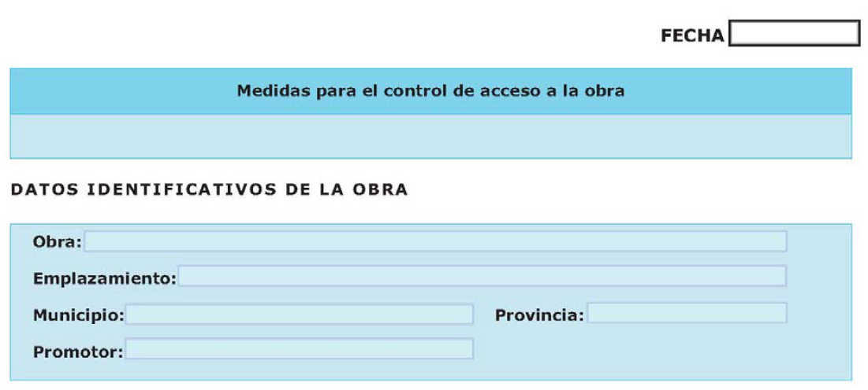
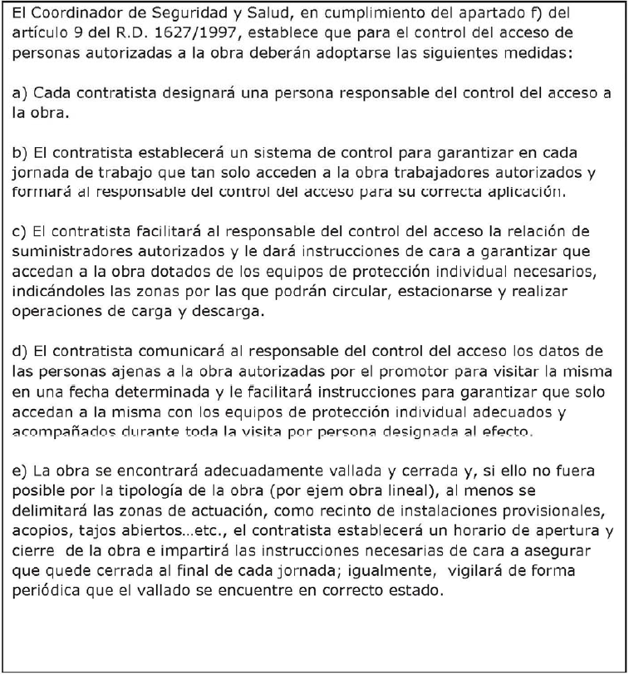

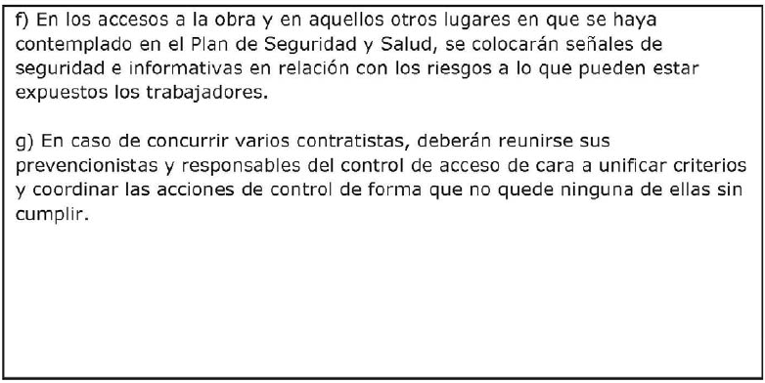
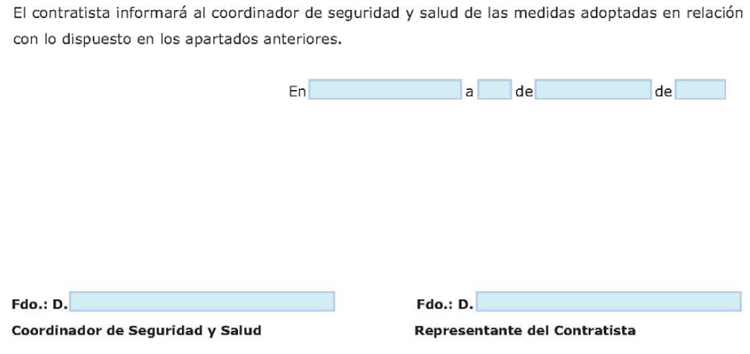

APÉNDICE Nº 3
EVALUACIONES DE RIESGOS DE INSTALACIONES DE GUSA

EVALUACION DE RIESGOS EN ETAP

En cumplimiento de lo establecido en el art. 6 del RD 171/2004 de Coordinación de Actividades Empresariales, Gipuzkoako Urak‐Aguas de Gipuzkoa, S.A., mediante la incorporación de la Evaluación de Riesgos en la ETAP de ARRIARAN, que se adjunta en anexo aparte, se informa:

- Sobre los riesgos propios del centro de trabajo ETAP ARRIARAN que puedan afectar a las actividades que puedan desarrollar el contratista o contratistas de las obras del proyecto al que pertenece el presente Estudio Básico de Seguridad.

- De las medidas referidas a la prevención de tales riesgos y de las medidas de emergencia que se deben aplicar.

La citada Evaluación de Riesgos deberá ser tenida en cuenta por el o las empresas contratistas en la evaluación de los riesgos y en la planificación de su actividad preventiva en el centro de trabajo ETAP ARRIARAN.

Así mismo, deberán comunicar a sus trabajadores respectivos la información y las instrucciones recibidas en los términos previstos en el artículo 18.1 de la Ley 31/1995, de 8 de noviembre, de Prevención de Riesgos Laborales.

